
ФЕДЕРАЛЬНАЯ АНТИМОНОПОЛЬНАЯ СЛУЖБА
УПРАВЛЕНИЕ ПО РЕСПУБЛИКЕ САХА (ЯКУТИЯ)

РЕШЕНИЕ
по делу № 014/06/50-36/2024
о нарушении законодательства о контрактной системе в сфере закупок

г. Якутск 10 января 2024 года

Комиссия Управления Федеральной антимонопольной службы по Республике Саха (Якутия) по контролю закупок (далее – Комиссия Якутского УФАС России, Комиссия) в составе:
– врио начальника отдела контроля закупок Якутского УФАС России, заместителя председателя Комиссии;
– ведущего специалиста-эксперта отдела контроля закупок Якутского УФАС России, члена Комиссии;
– государственного инспектора отдела контроля закупок Якутского УФАС России, члена Комиссии;
при участии:
от уполномоченного учреждения Государственного казенного учреждения Республики Саха (Якутия) «Центр закупок Республики Саха (Якутия)» (далее также – ГКУ РС(Я) «Центр закупок РС (Я)», уполномоченное учреждение): (представитель по доверенности);
в отсутствие:
заявителя общества с ограниченной ответственностью «КоннекТ» (далее – ООО «КТ», заявитель): не участвовали, уведомлены надлежащим образом;
заказчика ГОСУДАРСТВЕННОГО БЮДЖЕТНОГО УЧРЕЖДЕНИЯ РЕСПУБЛИКИ САХА (ЯКУТИЯ) «МОМСКАЯ ЦЕНТРАЛЬНАЯ РАЙОННАЯ БОЛЬНИЦА» (далее также - ГБУ РС (Я) «МОМСКАЯ ЦРБ», заказчик): не участвовали, уведомлены надлежащим образом;
рассмотрев жалобу ООО «КТ» на действия (бездействие) комиссии ГКУ РС (Я) «Центр закупок РС (Я)» при проведении запроса котировок в электронной форме на поставку ИБП (источник бесперебойного питания) для оснащения объекта «Больничный комплекс на 22 койки с поликлиникой на 104 посещения в смену в с. Хонуу Момского района» (извещение № 0816500000623023418), проведя в соответствии с пунктом 1 части 15 статьи 99 Федерального закона от 05.04.2013 № 44-ФЗ «О контрактной системе в сфере закупок товаров, работ, услуг для обеспечения государственных и муниципальных нужд» (далее – Закон о контрактной системе, Закон № 44-ФЗ) внеплановую проверку осуществления закупки,

установила:

В Управление Федеральной антимонопольной службы по Республике Саха (Якутия) поступила жалоба ООО «КТ» на действия комиссии уполномоченного учреждения.
Из сути жалобы ООО «КТ» следует, что заявке с самым высоким ценовым предложением присвоен порядковый номер 1 и данная же заявка признана победителем запроса котировок в электронной форме.
Просит признать жалобу обоснованной.
Из пояснений представителя уполномоченного учреждения следует, что с жалобой заявителя не согласен.
Просит признать жалобу необоснованной.
Комиссия, изучив имеющиеся в деле материалы, установила следующее:
1. Извещение № 0816500000623023418 о проведении закупки размещено на официальном сайте единой информационной системы www.zakupki.gov.ru и на сайте оператора электронной площадки ООО РТС-тендер – 15.12.2023 года;
2. Способ определения поставщика (подрядчика, исполнителя) – запрос котировок в электронной форме;
3. Начальная (максимальная) цена контракта - 547 187,00 рублей;
4. На участие в закупке было подано 2 (две) заявки, обе заявки признаны соответствующими требованиям Извещения об осуществлении закупки.
Комиссия Управления Федеральной антимонопольной службы по Республике Саха (Якутия), заслушав лиц, участвующих в деле, изучив имеющиеся в деле документы, считает жалобу ООО «КТ» необоснованной на основании следующего.
Согласно протоколу подведения итогов запроса котировок в электронной форме № 0816500000623023418 от 26.12.2023 №ИЗК1 заявка с присвоенным номером ООО «КТ», с идентификационным номером 2 и предложением о цене контракта 519 827,65 руб., присвоен второй порядковый номер, в то время как заявке ООО «КОМПЛЕКСНЫЕ РЕШЕНИЯ», с идентификационным номером 1 и предложением о цене контракта 533 000,00 руб., присвоен первый порядковый номер, ввиду чего ООО «КОМПЛЕКСНЫЕ РЕШЕНИЯ» признан победителем закупочной процедуры.
Согласно части 3 статьи 50 Закона о контрактной системе не позднее двух рабочих дней со дня, следующего за датой окончания срока подачи заявок на участие в закупке, но не позднее даты подведения итогов определения поставщика (подрядчика, исполнителя), установленных в извещении об осуществлении закупки:
1) члены комиссии по осуществлению закупок:
а) рассматривают заявки на участие в закупке, информацию и документы, направленные оператором электронной площадки в соответствии с части 2 статьи 50 Закона о контрактной системе, и принимают решение о признании заявки на участие в закупке соответствующей извещению об осуществлении закупки или об отклонении заявки на участие в закупке по основаниям, предусмотренным п. 1 - 8 ч.12 ст. 48 Закона о контрактной системе;
б) на основании решения, предусмотренного пп."а" п. 1 ч. 3 ст. 50 Закона о контрактной системе, присваивают каждой заявке на участие в закупке, признанной соответствующей извещению об осуществлении закупки, порядковый номер в порядке возрастания цены контракта, суммы цен единиц товара, работы, услуги (в случае, предусмотренном ч. 24 ст. 22 Закона о контрактной системе), предложенных участником закупки, подавшим такую заявку, с учетом положений нормативных правовых актов, принятых в соответствии со ст. 14 Закона о контрактной системе. Заявке на участие в закупке победителя определения поставщика (подрядчика, исполнителя) присваивается первый номер. В случае, если в нескольких заявках на участие в закупке содержатся одинаковые предложения, предусмотренные п. 3 или 4 ч. 1 ст. 43 Закона о контрактной системе, меньший порядковый номер присваивается заявке на участие в закупке, которая поступила ранее других таких заявок;
2) заказчик формирует с использованием электронной площадки протокол подведения итогов определения поставщика (подрядчика, исполнителя), который должен содержать информацию, предусмотренную п. 1, 2, 4 - 7 ч. 17 ст. 48 Закона о контрактной системе. После подписания членами комиссии по осуществлению закупок такого протокола усиленными электронными подписями заказчик подписывает его усиленной электронной подписью лица, имеющего право действовать от имени заказчика, и направляет оператору электронной площадки.
Согласно частью 4 статьи 14 Закона о контрактной системе федеральный орган исполнительной власти по регулированию контрактной системы в сфере закупок по поручению Правительства Российской Федерации устанавливает условия допуска для целей осуществления закупок товаров, происходящих из иностранного государства или группы иностранных государств, работ, услуг, соответственно выполняемых, оказываемых иностранными лицами, за исключением товаров, работ, услуг, в отношении которых Правительством Российской Федерации установлен запрет в соответствии с частью 3 статьи 14 Закона о контрактной системе.
В соответствии с частью 4 статьи 14 Закона о контрактной системе принят приказ Минфина России от 04.06.2018 № 126н «Об условиях допуска товаров, происходящих из иностранного государства или группы иностранных государств, для целей осуществления закупок товаров для обеспечения государственных и муниципальных нужд» (далее – приказ № 126н).
Согласно пункту 15 части 1 статьи 42 Закона о контрактной системе извещение об осуществлении закупки должно содержать информацию об условиях, о запретах и об ограничениях допуска товаров, происходящих из иностранного государства или группы иностранных государств, работ, услуг, соответственно выполняемых, оказываемых иностранными лицами, в случае, если такие условия, запреты и ограничения установлены в соответствии со статьей 14 Закона о контрактной системе.
Комиссией Якутского УФАС России установлено, что, согласно извещению о проведении запроса котировок в электронной форме на закупку установлены условия допуска товаров в соответствии с приказом № 126н.
В соответствии с пунктом 1.2 приказа № 126н при проведении конкурса, запроса котировок в электронной форме рассмотрение и оценка заявок, содержащих предложения о поставке товаров, указанных в приложениях, и происходящих исключительно из государств - членов Евразийского экономического союза, осуществляются комиссиями заказчиков по осуществлению закупок и операторами электронных площадок с применением к предложенной в указанных заявках цене контракта понижающего 15-процентного коэффициента в отношении товаров, указанных в приложении N 1, понижающего 20-процентного коэффициента в отношении товаров, указанных в приложении N 2 и закупаемых при реализации национальных проектов (программ). Контракт заключается по цене, предложенной в заявке победителем конкурса, запроса котировок в электронной форме.
Согласно пункту 1.6 приказа №126н подтверждением страны происхождения товаров, указанных в приложениях, является указание (декларирование) участником закупки в заявке в соответствии с Законом о контрактной системе наименования страны происхождения товара.
В соответствии с пунктом 5 части 1 статьи 43 Закона о контрактной системе для участия в конкурентном способе заявка на участие в закупке, если иное не предусмотрено Законом о контрактной системе, должна содержать информацию и документы, предусмотренные нормативными правовыми актами, принятыми в соответствии с частью 3 и частью 4 статьи 14 Закона о контрактной системе (в случае, если в извещении об осуществлении закупки, документации о закупке (если Законом о контрактной системе предусмотрена документация о закупке) установлены предусмотренные указанной статьей запреты, ограничения, условия допуска). В случае отсутствия таких информации и документов в заявке на участие в закупке такая заявка приравнивается к заявке, в которой содержится предложение о поставке товаров, происходящих из иностранного государства или группы иностранных государств, работ, услуг, соответственно выполняемых, оказываемых иностранными лицами.
Аналогичное требование установлено в подпункте 5 пункта 1.2.1 приложения № 3 к извещению:
«1.2.1. Для участия в конкурентном способе заявка на участие в закупке в части информации и документов об участнике закупки должна содержать:
5) информация и документы, предусмотренные нормативными правовыми актами, принятыми в соответствии с частями 3 и 4 статьи 14 Закона №44-ФЗ (в случае, если в извещении установлены предусмотренные указанной статьей запреты, ограничения, условия допуска). В случае отсутствия таких информации и документов в заявке на участие в закупке такая заявка приравнивается к заявке, в которой содержится предложение о поставке товаров, происходящих из иностранного государства или группы иностранных государств, работ, услуг, соответственно выполняемых, оказываемых иностранными лицами».
Для объективного рассмотрения дела, Якутским УФАС России был направлен запрос оператору электронной площадки о предоставлении сведений и документов, представленных в составе заявок на участие в закупке.
Из представленных оператором сведений следует, что участником закупки, занявшим первое место ООО «КОМПЛЕКСНЫЕ РЕШЕНИЯ», в заявке продекларирована страна происхождения предлагаемых им товаров – Российская Федерация. При этом, заявка участника, занявшего второе место ООО «КТ», содержит предложение о поставке товаров, происходящих из иностранного государства или группы иностранных государств.
Из представленных уполномоченным учреждением в материалы дела сведений, следует: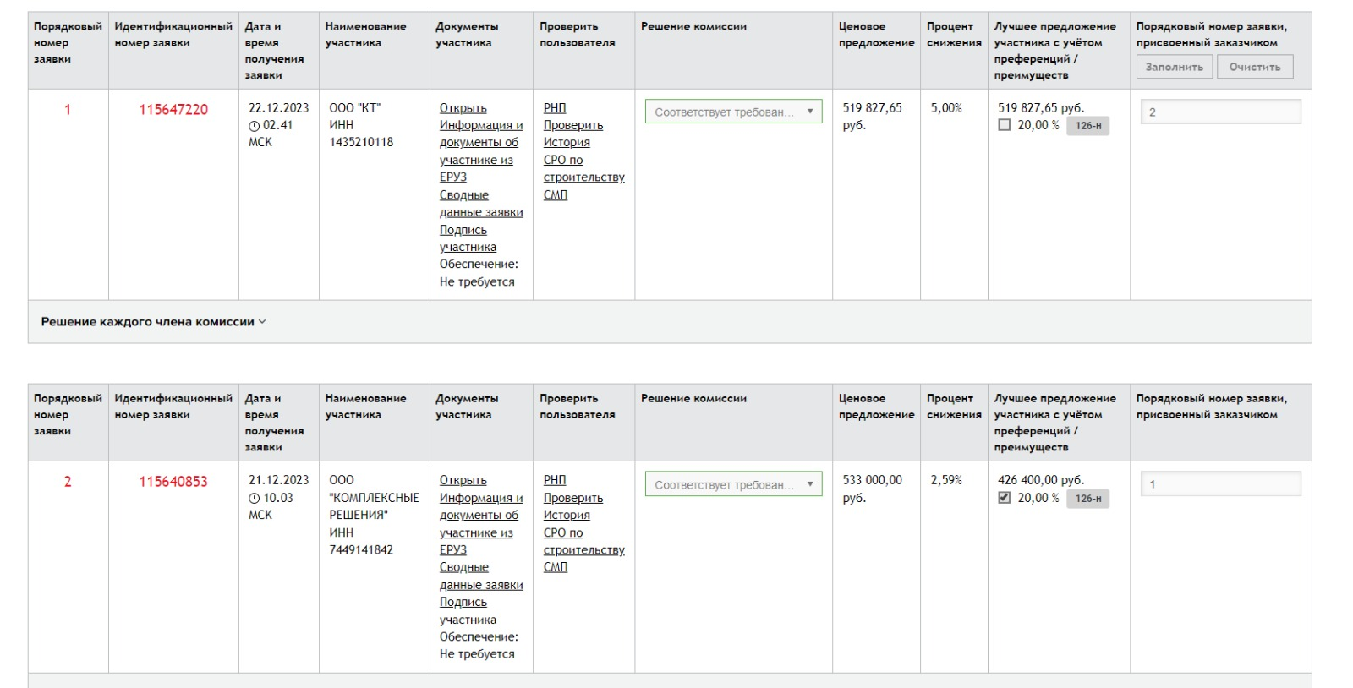
Исходя из вышеизложенного Комиссия Управления приходит к выводу, что при определении порядкового номера заявок участников закупки, комиссия по осуществлению закупок правомерно руководствовалась, в том числе, пунктом 1.2 Приказа № 126н.
Вместе с этим, с учетом понижающего коэффициента, предусмотренного пунктом 1.2 Приказа № 126н, предложение о цене контракта ООО «КОМПЛЕКСНЫЕ РЕШЕНИЯ» является наименьшим, ввиду чего данной заявке правомерно присвоен первый порядковый номер.
При этом, контракт с победителем электронного аукциона ООО «КОМПЛЕКСНЫЕ РЕШЕНИЯ» будет заключен по цене, предложенной в заявке победителем конкурса, запроса котировок в электронной форме на основании пункта 1.2 приказа № 126н.
С учетом вышеизложенного, комиссия по осуществлению закупок правомерно подвела итоги по оспариваемой закупке.
Жалоба ООО «КТ» признана необоснованной.
На основании вышеизложенного, руководствуясь пунктом 1 части 15 статьи 99, статьи 106 Федерального закона от 05.04.2013 № 44-ФЗ «О контрактной системе в сфере закупок товаров, работ, услуг для обеспечения государственных и муниципальных нужд», Комиссия Управления Федеральной антимонопольной службы по Республике Саха (Якутия),

р е ш и л а:

признать жалобу ООО «КТ» на действия (бездействие) комиссии ГКУ РС (Я) «Центр закупок РС (Я)» при проведении запроса котировок в электронной форме на поставку ИБП (источник бесперебойного питания) для оснащения объекта «Больничный комплекс на 22 койки с поликлиникой на 104 посещения в смену в с. Хонуу Момского района» (извещение № 0816500000623023418) необоснованной.

Заместитель председателя Комиссии

Члены Комиссии

